**Pycharm 설치하기 및 새로운 프로젝트 생성**

**1. Python 새로운 버전 설치**

-> Flask에 맞는 버전은 3.10 버전이다.

-> 그래서 3.10.11 버전으로 다운을 받음

**2. Pycharm 설치**

-> 무료 배포 버전으로 설치하면 된다.

**3. Pycharm에 새로운 프로젝트 생성**

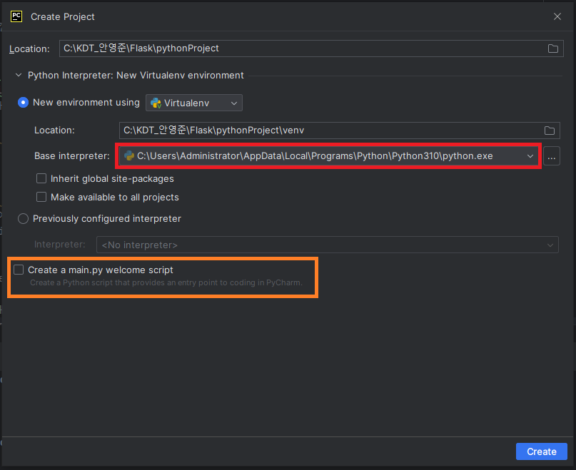

Figure 1. python 새로운 project 생성

-> 다운받은 3.10 버전에 맞춘다.

-> main.py는 생성하지 않는다.